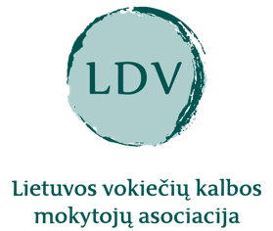

Valdybos narių funkcijos:

Prezidentas, valdybos pirmininkas
Viceprezidentas
Finansininkas
Sekretorius
Asociacijos leidinio redaktorius
Asmuo, atsakingas už mokytojų kvalifikacijos tobulinimą (2 asmenys)
Asmuo, atsakingas už veiklų mokiniams organizavimą (2 asmenys)

PARAIŠKA

__________

(Data)

Šiuo dokumentu reiškiu pageidavimą dalyvauti Lietuvos vokiečių kalbos mokytojų asociacijos valdybos veikloje 2025-2029 m.

Pretenduoju į
(I pasirinkimas)
(II pasirinkimas) funkcijas.
Motyvacija (iki 100 žodžių)
Pasiūlymai veiklai (I pasirinkimas):

______________________________ ________________

(Vardas, pavardė) (Parašas)

Duomenų apsauga

Pagal ES duomenų apsaugos reglamentą Jūsų pateikti duomenys nebus perduoti trečiosioms šalims. Už jų saugumą atsakinga Lietuvos vokiečių kalbos mokytojų asociacija (toliau – Asociacija). Asociacija vadovaujasi Asociacijos valdybos 2018 m. rugpjūčio 29 d. protokolo Nr. 4 patvirtintomis „Asmens duomenų tvarkymo taisyklėmis“, skelbiamomis adresu: https://www.ldv.lt/index.php/ldv/datenschutz

Pasirašydamas(-a), patvirtinu, kad man yra žinomos ir aiškios visos Lietuvos vokiečių kalbos mokytojų asociacijos valdybos narių funkcijos. Įsipareigoju atsakingai vykdyti man priskirtas funkcijas valdyboje iki kadencijos pabaigos.

